家具采购需求标准

一、项目背景
基于学校事业发展规划，2024年将对金山校区8、9、10三幢学生宿舍进行维修，为满足学生住宿、活动开展等需求，学生处实施金山二期学生宿舍家具采购项目。通过项目建设，金山二期学生宿舍家具将采购、安装到位，为学生正常学习生活提供良好条件。

二、需执行的国家相关标准、行业标准或其他标准、规范
（一）强制性标准
GB 18583-2008 《室内装饰装修材料 胶粘剂中有害物质限量》；
GB 6566-2010 《建筑材料放射性核素限量》；
GB 18584-2001《室内装饰装修材料木家具中有害物质限量》；
GB 18580-2017 《室内装饰装修材料人造板及其制品中甲醛释放限量》；
GB 18581-2020《木器涂料中有害物质限量》；
GB18581-2009《室内装饰装修材料溶剂型木器涂料中有害物质限量》；
GB 18401-2010《国家纺织产品基本安全技术规范》；
GB 16799-2018《家具用皮革》；
GB 28481-2012《塑料家具中有害物质限量》。
（二）质量及技术标准
GB/T 15102-2017《浸渍胶膜纸饰面纤维板和刨花板》；
GB/T 35601-2017《绿色产品评价 人造板和木质地板》；
GB/T 29525-2013《座椅升降气弹簧 技术条件》；
GB/T 10802-2006《通用软质聚醚型聚氨酯泡沫塑料》；
GB/T 35601-2017《绿色产品评价 人造板和木质地板》；
QB/T 2189-2013《家具五金 杯状暗铰链》；
GB/T 11718-2009 《中密度纤维板》；
GB/T 1621-2015 《家具锁》；
GB/T 2454-2013 《家具五金 抽屉导轨》；
GB/T 3325-2017 《金属家具通用技术条件》；
GB/T 4765-2014 《家具用脚轮》；
QB/T 2280-2016《办公家具 办公椅》；
GB/T 35607-2017《绿色产品评价 家具》；
GB/T 3324-2017《木家具通用技术条件》；
QB/T 1952.1-2012《软体家具 沙发》。及其他与本次采购的家具相关的现行最新标准
- 采购品目分类、参考样式、规格、基本组成、质量标准等要求
供应商需提供投标货物所采用的主材、辅材、五金件、油漆罗列是否全面、品牌 认可程度、选材，提供款式图纸、CAD设计图、3D效果图等产品设计方案。

1床品类
编号 | 品目 | 基本分类 | 参考样式 | 参考规格  (长×宽×高)mm | 数量 | 基本组成 | 基本材质 | 工艺质量标准
1 | 学生床铺 | 钢木结合 | 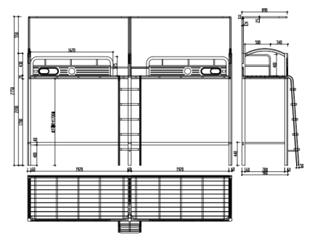 | 4020mm*900mm*2200/2750mm | 994 | 由床立柱、钢制床厅、木制床板楼梯、护栏、蚊帐架组成 | 板基材：环保型刨花板  封边：PVC  床架：金属  爬梯：金属  护栏：HDPE高密度聚乙烯  涂饰：喷粉  床板：15mm厚四面抛光优质杉木条， | - 床架部分：钢管采用优质冷拉型焊接管，床左右主脚采用60*60*R20*1.5异型管，40*60*1.2U型管，25*50*1.2矩形管，中间脚采用60*60*1.5方管，25*50*1.5矩形管，25*1.5圆管，床脚安装ABS防潮脚垫；  - 前后床挺主管采用 60*70*1.5mm异型管，托档25*25*1.5方管  - 前护栏钢架采用25*50*1.5D型管，内嵌护栏板材料：HDPE高密度聚乙烯，中空吹塑工艺，经大型吹机一次成型，强度高，韧性好，新型，环保，颜色可选择，可回收循环利用。前护栏规格尺寸1620*375mm，吹塑部分（尺寸1520x180x25mm）内侧有垫褥限高警示线，储物盒，可以放置手机，钥匙，以及其它小物件。配置活动的茶杯托，放置茶杯时展开，不放茶杯时候可折叠，外侧有名牌盒，可以插写有学生班级、姓名等信息，可以左右打开和闭合的活动观察口（尺寸约为195*90mm），方便老师检查时候观察，中间可以贴校徽。  - 楼梯立柱采用30*50*1.5mm厚椭圆管，支撑管20*30*1.5mm厚矩形管，楼梯踏步采用 HDPE（高密度聚乙烯）为原料，吹塑工艺一次成型，无任何回料，环保无毒，可回收循环利用。材料强度高、韧性好，抗变形能力、耐磨性好。颜色可选定制。规格：390x110x35mm，上面有六个荧光点屏。  - 蚊帐架25*25*1.5方管，钢管采用优质冷拉型焊接管，钢管焊接采用二氧化碳保护焊新工艺，要求满焊，焊接表面波纹均匀，焊接处无夹渣、气孔、汗瘤、焊丝咬边和飞溅，无脱焊、虚焊、焊穿等现象，贴角焊缝厚度＞3mm；各钢件经规范的除油、除锈及酸洗磷化工艺处理，通过粉末喷涂设备进行静电热固性粉末喷塑，采用优质热固性粉末，喷塑厚度≥60~100㎛，漆膜附着力、硬度、冲击强度等均符合《学生公寓多功能家具》（GB/T2741-2013）、《金属家具通用技术条件》（GB/T3325-2017）等国家标准。  - 床板：用15mm厚四面抛光优质杉木条，四根下横档30*40mm连接，床板间隙≤10mm，整体光滑无毛刺。
2 | 学生多功能学习桌 | 钢木结构 | 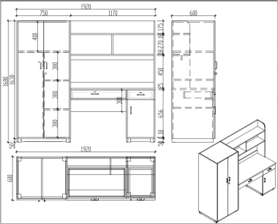  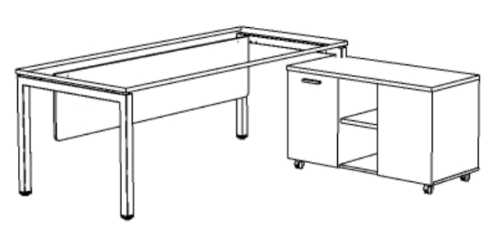 | 1920*600*1680mm | 994 | 由衣柜、书桌。书架钢制底座  五金配件配置阻尼三节轨及铰链。 | 板基材：刨花板  面材：浸渍胶膜纸饰面  封边：PVC(聚氯乙烯树脂)  底座：金属  涂饰：喷粉  五金件：优质导轨、铰链、连接件锁具 | 桌面采用25mm厚优质环保型三聚氰胺板，其余采用18mm厚优质环保型三聚氰胺板，经过防虫、防腐、防潮等化学处理，具有耐磨、耐高温、耐剐、抗渗透、容易清洁、防潮、不褪色、触感细腻特点，抗弯力强，板材环保等级符合 GB/T39600-2021《人造板及其制品甲醛释放量分级》E0级标准,甲醛释放量≤0.05mg/m³；封边要求：桌面四边采用一次成型聚氨酯软材质注塑封边，前口倒三角工艺，其他三边不低于5mm厚。其他部分采用 2.0mm 厚 PVC 封边，完全无缝粘接，外观完美无瑕，耐磨损、耐黄变，易清洁卫生，具有最优化的防潮性和耐热性；胶水：采用优质环保型无醛 PUR 防水封边胶，具有防水性好、粘接强度高、附着力高，耐热、耐寒、耐水蒸气、耐化学品和耐溶剂性能优良；五金配件：铰链采用优质品牌阻尼铰链，带阻尼的缓冲装置，使开关自动回位顺滑无声，耐久性好；板件之间采用品牌三合一及木榫连接结构，制作牢固可靠，拉手缘圆滑，完美贴合手指着力点，需做到轻松拉合，无需费力。衣柜和抽屉安装挂锁，衣柜和写字桌安装钢制品底座，材质为40*40*1.5R20钢管，20*40*1.5钢管，钢管焊接采用二氧化碳保护焊新工艺，要求满焊，焊接表面波纹均匀，焊接处无夹渣、气孔、汗瘤、焊丝咬边和飞溅，无脱焊、虚焊、焊穿等现象，贴角焊缝厚度＞3mm；各钢件经规范的除油、除锈及酸洗磷化工艺处理，通过粉末喷涂设备进行静电热固性粉末喷塑，采用优质热固性粉末，喷塑厚度≥60~100㎛，漆膜附着力、硬度、冲击强度等均符合《学生公寓多功能家具》（GB/T2741-2013）、《木家具通用技术条件》（GB/T 3324-2017）等国家标准。

2、桌类
编号 | 品目 | 基本分类 | 参考样式 | 参考规格  (长×宽×高)mm | 数量 | 基本组成 | 基本材质 | 工艺质量标准
1 | 办公桌 | 钢木结构 | 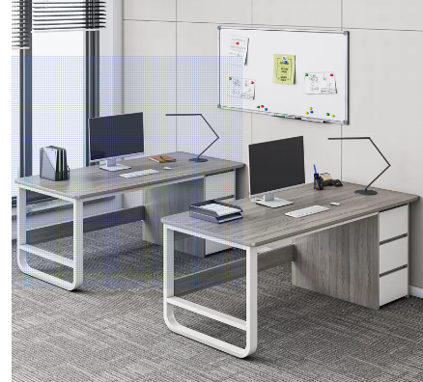 | 1500*600*750 | 3 | 由桌面、桌脚、三屉柜构成。  主桌台面厚度≥25mm。  五金配件配置阻尼三节轨及铰链。 | 板基材：刨花板  面材：浸渍胶膜纸饰面  封边：PVC(聚氯乙烯树脂)  底座：金属  涂饰：喷粉  五金件：优质导轨、铰链、连接件 | 基材：采用E0级优质颗粒板，厚度≥18mm。  饰面：正反三聚氰胺贴面，表面不可留有压痕、划伤、斑点和凹凸不平，同批产品不得出现明显色差。  封边：2mm厚优质PVC封边条封边。  胶水：环保型胶水。  五金件：阻尼铰链等优质五金配件 桌架：优质钢管，厚度≥1.5mm。二氧化碳气体保护焊工艺，表面经酸洗磷化，静电喷涂。  。
2 | 办公桌 | 钢木结构 |  | 1200*600*750 | 5 | 由桌面、桌脚、三屉柜构成。  主桌台面厚度≥25mm。  五金配件配置阻尼三节轨及铰链。 | 板基材：刨花板  面材：浸渍胶膜纸饰面  封边：PVC(聚氯乙烯树脂)  底座：金属  涂饰：喷粉  五金件：优质导轨、铰链、连接件 | 基材：采用E0级优质颗粒板，厚度≥18mm。  饰面：正反三聚氰胺贴面，表面不可留有压痕、划伤、斑点和凹凸不平，同批产品不得出现明显色差。  封边：2mm厚优质PVC封边条封边。  胶水：环保型胶水。  五金件：阻尼铰链等优质五金配件 桌架：优质钢管，厚度≥1.5mm。二氧化碳气体保护焊工艺，表面经酸洗磷化，静电喷涂。  。
3 | 办公桌 | 钢木结构 |  | 1500*700*750 | 2 | 由桌面、桌脚、三屉柜构成。  主桌台面厚度≥25mm。  五金配件配置阻尼三节轨及铰链。 | 板基材：刨花板  面材：浸渍胶膜纸饰面  封边：PVC(聚氯乙烯树脂)  底座：金属  涂饰：喷粉  五金件：优质导轨、铰链、连接件 | 基材：采用E0级优质颗粒板，厚度≥18mm。  饰面：正反三聚氰胺贴面，表面不可留有压痕、划伤、斑点和凹凸不平，同批产品不得出现明显色差。  封边：2mm厚优质PVC封边条封边。  胶水：环保型胶水。  五金件：阻尼铰链等优质五金配件 桌架：优质钢管，厚度≥1.5mm。二氧化碳气体保护焊工艺，表面经酸洗磷化，静电喷涂。
4 | 会议桌 | 钢木结合 | 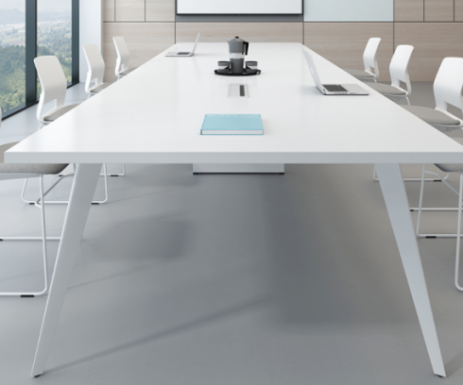 | 2400*900*750 | 1 | 由金属桌架、台面、五金组成 | 基材：刨花板  面材：浸渍胶膜纸饰面  封边：PVC(聚氯乙烯树脂)  桌架：钢制  涂饰：喷粉  五金件：优质连接件 | 基材：采用E0级优质颗粒板，厚度≥18mm。  饰面：正反三聚氰胺贴面，表面不可留有压痕、划伤、斑点和凹凸不平，同批产品不得出现明显色差。  封边：2mm厚优质PVC封边条封边。  胶水：环保型胶水。  桌架：优质钢管，厚度≥1.5mm。二氧化碳气体保护焊工艺，表面经酸洗磷化，静电喷涂。
5 | 研讨桌 | 钢木结合 | 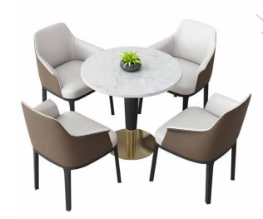 | 直径：700 | 6 | 由金属桌架、台面、五金组成 | 基材：岩板  桌架：钢制  涂饰：喷粉  五金件：优质连接件 | 桌架：金属材质，钢管焊接采用二氧化碳保护焊新工艺，要求满焊，焊接表面波纹均匀，焊接处无夹渣、气孔、汗瘤、焊丝咬边和飞溅，无脱焊、虚焊、焊穿等现象，贴角焊缝厚度＞3mm；各钢件经规范的除油、除锈及酸洗磷化工艺处理，通过粉末喷涂设备进行静电热固性粉末喷塑，采用优质热固性粉末，喷塑厚度≥60~100㎛，漆膜附着力、硬度、冲击强度等均符合《木家具通用技术条件》（GB/T 3324-2017）、 《金属家具通用技术条件》（GB/T3325-2017）等国家标准。  台面：采用耐高温、耐腐蚀岩板 。色泽美观不变色、手感光滑、耐热耐磨性强产品应符合家具相关标准。

3.椅类
编号 | 品目 | 基本分类 | 参考样式 | 参考规格  (长×宽×高)mm | 数量 | 基本组成 | 基本材质 | 工艺质量标准
1 | 公寓椅 | 公寓椅 | 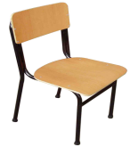 | 375*420*770mm | 994 | 金属椅子、椅面。靠背组成 | 基材：多层胶合板  油漆：清水漆  椅架：金属  涂饰：喷粉 | 座板及背板采用12mm厚E0级多层胶合板，四周油漆封边，板材环保等级符合 GB/T39600-2021《人造板及其制品甲醛释放量分级》E0 级标准,甲醛释放量≤0.05mg/m³；椅架采用Ø22×1.5圆管，Ø19×1.2圆管，钢管焊接采用二氧化碳保护焊新工艺，要求满焊，焊接表面波纹均匀，焊接处无夹渣、气孔、汗瘤、焊丝咬边和飞溅，无脱焊、虚焊、焊穿等现象，贴角焊缝厚度＞3mm；各钢件经规范的除油、除锈及酸洗磷化工艺处理，通过粉末喷涂设备进行静电热固性粉末喷塑，采用优质热固性粉末，喷塑厚度≥60~100㎛，漆膜附着力、硬度、冲击强度等均符合《学生公寓多功能家具》（GB/T2741-2013）、《木家具通用技术条件》（GB/T 3324-2017）、《金属家具通用技术条件》（GB/T3325-2017）等国家标准。
2 | 会议椅/办公椅 | 弓形椅 | 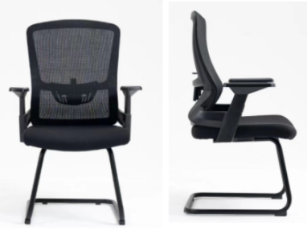 | 常规 | 15 | 弓形结构.  扶手与脚架一体结构。。 | 椅架：金属脚架  椅脚：金属弓型脚  涂饰：喷粉 | 面料：采用抗氧透气品牌网布表面无脱色，无擦伤，色泽纹理一致，具有抗张强度高、颜色摩擦度牢，耐磨损度高，防潮防污易清洁，柔软舒适透气性强。坐垫采用具有环保、耐热、耐水、粘性强的特点胶水，采用高密度定型海绵，表面有防腐化和防变形保护膜，具有透气性强，软硬适中，长久使用不变形不塌陷底板采用12mm优质一次成型曲木板表面光洁无毛刺，无发霉，承托力达180KG，含水率低于9%，经蒸、压煮、烘干、杀虫、杀菌处理，防腐、防虫、防潮。钢制脚架，酸洗磷化，喷塑处理。
3 | 研讨椅子 | 扶手椅 |  | 常规 | 21 | 坐垫靠背、金属椅架组成 | 椅架：金属脚架  涂饰：喷粉  面料：优质麻布  框架：实木  填充：海绵 | 1.面料： 采用优质麻布，透气性强，柔软且富有弹性。2.海绵：高密度海绵（≥45KG/M3以上），软硬适中，回弹力35%以上。3.内框架：采用橡木实木，含水率符合国家标准，稳定牢固，产品无虫柱、无开裂、无腐朽，内封E0级多层板，框架要求结构牢固、符合工艺标准。产品应符合办公家具相关标准.  脚架：金属材质，钢管焊接采用二氧化碳保护焊新工艺，要求满焊，焊接表面波纹均匀，焊接处无夹渣、气孔、汗瘤、焊丝咬边和飞溅，无脱焊、虚焊、焊穿等现象，贴角焊缝厚度＞3mm；各钢件经规范的除油、除锈及酸洗磷化工艺处理，通过粉末喷涂设备进行静电热固性粉末喷塑，采用优质热固性粉末，喷塑厚度≥60~100㎛，漆膜附着力、硬度、冲击强度等均符合《木家具通用技术条件》（GB/T 3324-2017）、《金属家具通用技术条件》（GB/T3325-2017）等国家标准。，

4.沙发
编号 | 品目 | 基本分类 | 参考样式 | 参考规格  (长×宽×高)mm | 数量 | 基本组成 | 基本材质 | 工艺质量标准
1 | 沙发 | 靠墙沙发 | 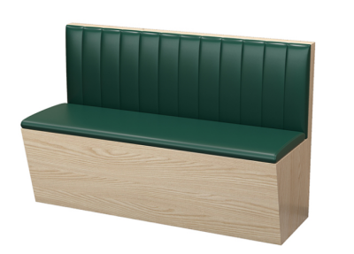 | 3700*650 | 1 | 软包坐垫和柜体组合。 | 板基材：刨花板  面材：浸渍胶膜纸饰面  封边：PVC(聚氯乙烯树脂)  覆面：超前皮  填充：泡棉 | 沙发按人体工程学原理设计，环保高档超迁皮饰面，表面无脱色，无擦伤，色泽纹理一致，具有抗张强度高、颜色摩擦度牢，耐磨损度高，防潮防污易清洁，柔软舒适透气性强，采用具有环保、耐热、耐水、粘性强的特点胶水。脚架采用E0级环保三聚氰氨双饰板，甲醛释放量≤0.05mg/m³，含水率≤10%，纹路清晰自然，无色差，光泽度好，防潮防污易清洁，长期使用不变色，板材边采用2mm优质同色PVC封边条，全自动封边机封边，优质环保热熔胶水，粘贴性牢固，无脱落五金配件。
2 | 沙发 | 二人位沙发 | 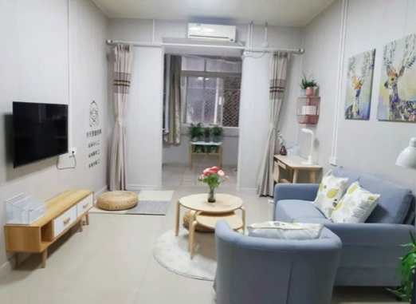 | 1700*800*900 | 1 | 软包扶手。  内置S形弹簧。  高弹力尼龙编织带穿插编织打底与海绵间隔垫麻布。  弹簧泡棉之间有高强度织物隔垫。 | 框架：实木  覆面：麻绒布料  填充：泡棉 | （1）面料：采用优质麻绒布料。阻燃性能强，易清洁；  （2）海绵：采用高密度定型海绵，密度为≧45KG/M3（理化性能符合国家标准）。海绵与皮面之间采用杜邦棉填充，使沙发表面具有良好的质感；  （3）内框架：采用实木架, 含水率低于11%。沙发的每件底架的连接处、结合处用胶水和螺丝进行固定。确保稳固及长期连接；  （4）弹簧：采用蛇形弹簧或宝塔形弹簧配合橡筋带；  （5）配件：所有五金件作防锈、防腐处理。

5、茶几
编号 | 品目 | 基本分类 | 参考样式 | 参考规格  (长×宽×高)mm | 数量 | 基本组成 | 基本材质 | 工艺质量标准
1 | 茶几 | 长方形茶几 | 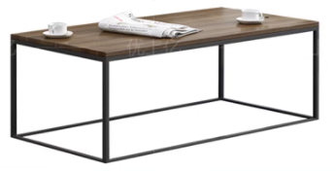 | 1000*600*450 | 1 | 由面板、脚架构成。 | 板基材：刨花板  面材：浸渍胶膜纸饰面  封边：PVC(聚氯乙烯树脂)  底座：金属  涂饰：喷粉  五金件：优质导轨、铰链、连接件 | 脚架为25*25mm的方管，（壁厚1.2mm）经脱脂、水洗、磷化等防锈前处理，确保绝不生锈。表面采用粉末静电喷粉工艺，漆膜厚度≥70um。台面用E0级环保三聚氰氨双饰板，甲醛释放量≤0.05mg/m³，含水率≤10%，纹路清晰自然，无色差，光泽度好，防潮防污易清洁，长期使用不变色，板材边采用2mm优质同色PVC封边条，全自动封边机封边，优质环保热熔胶水，粘贴性牢固，无脱落。五金配件：采用品牌阻尼铰链及优质五金配件。

6、柜类
编号 | 品目 |  | 基本分类 |  | 参考样式 | 参考规格  (长×宽×高)mm | 数量 | 基本组成 | 基本材质 | 工艺质量标准
1 | 储物柜 |  | 钢木结构 |  | 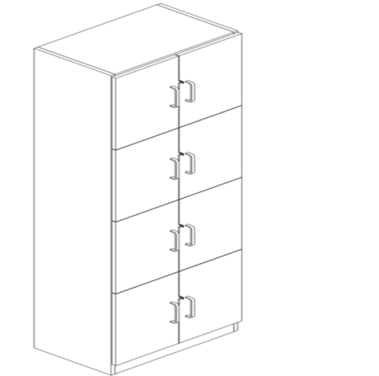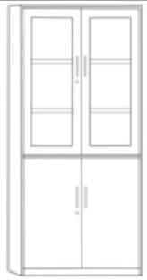 | 800*600*2000mm | 267 | 由柜体，钢制底座组成 | 板基材：刨花板  面材：浸渍胶膜纸饰面  封边：PVC(聚氯乙烯树脂)  底座：金属  涂饰：喷粉  五金件：优质导轨、铰链、连接件 | 柜体采用18mm厚优质环保型三聚氰胺板，经过防虫、防腐、防潮等化学处理，具有耐磨、耐高温、耐剐、抗渗透、容易清洁、防潮、不褪色、触感细腻特点，抗弯力强，板材环保等级符合 GB/T39600-2021《人造板及其制品甲醛释放量分级》E0 级标准,甲醛释放量≤0.05mg/m³；封边要求：四边采用2.0mm 厚 PVC 封边，完全无缝粘接，外观完美无瑕，耐磨损、耐黄变，易清洁卫生，具有最优化的防潮性和耐热性；胶水：采用优质环保型无醛 PUR 防水封边胶，具有防水性好、粘接强度高、附着力高，耐热、耐寒、耐水蒸气、耐化学品和耐溶剂性能优良；五金配件：铰链采用优质品牌阻尼铰链，带阻尼的缓冲装置，使开关自动回位顺滑无声，耐久性好；板件之间采用品牌三合一及木榫连接结构，制作牢固可靠，拉手缘圆滑，完美贴合手指着力点，需做到轻松拉合，无需费力。衣柜和抽屉安装挂锁，衣柜和写字桌安装钢制品底座，材质为40*40*1.5R20钢管，20*40*1.5钢管，钢管焊接采用二氧化碳保护焊新工艺，要求满焊，焊接表面波纹均匀，焊接处无夹渣、气孔、汗瘤、焊丝咬边和飞溅，无脱焊、虚焊、焊穿等现象，贴角焊缝厚度＞3mm；各钢件经规范的除油、除锈及酸洗磷化工艺处理，通过粉末喷涂设备进行静电热固性粉末喷塑，采用优质热固性粉末，喷塑厚度≥60~100㎛，漆膜附着力、硬度、冲击强度等均符合《学生公寓多功能家具》（GB/T2741-2013）、《木家具通用技术条件》（GB/T 3324-2017）等国家标准。
2 | 衣柜 |  | 木质 |  | 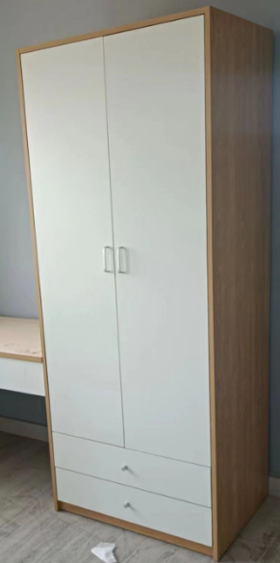 | 800*600*2000 | 4 | 由木板、五金等构成。 | 板基材：刨花板  面材：浸渍胶膜纸饰面  封边：PVC(聚氯乙烯树脂)  五金件：优质导轨、铰链、连接件 | 板材：采用18mm厚优质环保型三聚氰胺板，经过防虫、防腐、防潮等化学处理，具有耐磨、耐高温、耐剐、抗渗透、容易清洁、防潮、不褪色、触感细腻特点，抗弯力强，板材环保等级符合 GB/T39600-2021《人造板及其制品甲醛释放量分级》E0 级标准,甲醛释放量≤0.05mg/m³；  封边：采用 2.0mm 厚 PVC 封边，完全无缝粘接，外观完美无瑕，耐磨损、耐黄变，易清洁卫生，具有最优化的防潮性和耐热性；胶水：#采用优质环保型无醛 PUR 防水封边胶，具有防水性好、粘接强度高、附着力高，耐热、耐寒、耐水蒸气、耐化学品和耐溶剂性能优良；  五金配件：铰链采用优质品牌阻尼导轨，带阻尼的缓冲装置，使开关自动回位顺滑无声，耐久性好；板件之间采用品牌三合一及木榫连接结构，制作牢固可靠，拉手缘圆滑，完美贴合手指着力点，需做到轻松拉合，无需费力。
3 | 衣柜 |  | 木质 |  | 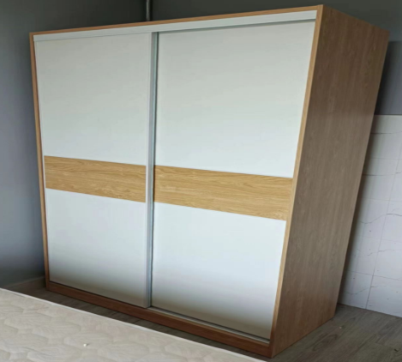 | 1400*600*2000 | 4 | 由木板、五金、移门等构成。 | 板基材：刨花板  面材：浸渍胶膜纸饰面  封边：PVC(聚氯乙烯树脂)  五金件：优质导轨、铰链、移门、配件连接件 | 板材：采用18mm厚优质环保型三聚氰胺板，经过防虫、防腐、防潮等化学处理，具有耐磨、耐高温、耐剐、抗渗透、容易清洁、防潮、不褪色、触感细腻特点，抗弯力强，板材环保等级符合 GB/T39600-2021《人造板及其制品甲醛释放量分级》E0 级标准,甲醛释放量≤0.05mg/m³；  封边：采用 2.0mm 厚 PVC 封边，完全无缝粘接，外观完美无瑕，耐磨损、耐黄变，易清洁卫生，具有最优化的防潮性和耐热性；胶水：#采用优质环保型无醛 PUR 防水封边胶，具有防水性好、粘接强度高、附着力高，耐热、耐寒、耐水蒸气、耐化学品和耐溶剂性能优良；  五金配件：铰链采用优质品牌阻尼导轨，带阻尼的缓冲装置，使开关自动回位顺滑无声，耐久性好；板件之间采用品牌三合一及木榫连接结构，制作牢固可靠，拉手缘圆滑，完美贴合手指着力点，需做到轻松拉合，无需费力。移门：上导轨：采用高级PU（消声耐磨）；下导轨：优质高弹性改性尼龙(抗冲击抗老化）；防跳系统：防跳设计需安全可靠（防止趟门脱轨）。
4 | 衣柜 |  | 木质 |  |  | 1200*600*2000 | 1 | 由木板、五金、移门等构成。 | 板基材：刨花板  面材：浸渍胶膜纸饰面  封边：PVC(聚氯乙烯树脂)  五金件：优质导轨、铰链、移门、配件连接件 | 板材：采用18mm厚优质环保型三聚氰胺板，经过防虫、防腐、防潮等化学处理，具有耐磨、耐高温、耐剐、抗渗透、容易清洁、防潮、不褪色、触感细腻特点，抗弯力强，板材环保等级符合 GB/T39600-2021《人造板及其制品甲醛释放量分级》E0 级标准,甲醛释放量≤0.05mg/m³；  封边：采用 2.0mm 厚 PVC 封边，完全无缝粘接，外观完美无瑕，耐磨损、耐黄变，易清洁卫生，具有最优化的防潮性和耐热性；胶水：#采用优质环保型无醛 PUR 防水封边胶，具有防水性好、粘接强度高、附着力高，耐热、耐寒、耐水蒸气、耐化学品和耐溶剂性能优良；  五金配件：铰链采用优质品牌阻尼导轨，带阻尼的缓冲装置，使开关自动回位顺滑无声，耐久性好；板件之间采用品牌三合一及木榫连接结构，制作牢固可靠，拉手缘圆滑，完美贴合手指着力点，需做到轻松拉合，无需费力。移门：上导轨：采用高级PU（消声耐磨）；下导轨：优质高弹性改性尼龙(抗冲击抗老化）；防跳系统：防跳设计需安全可靠（防止趟门脱轨）。
5 | 文件柜 |  | 钢制 |  | 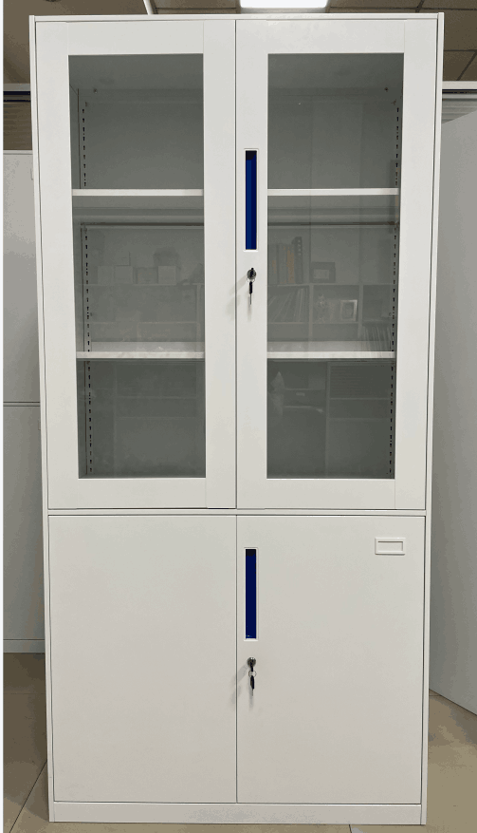 | 800*400*1850 | 44 | 由冷轧钢板、玻璃、五金等构成。 | 基材：冷轧钢板  柜门板：玻璃  五金：优质连接件、锁具 | 采用优质一级冷轧钢材制作，厚度≥0.8mm，表面处理采用乳化剂和碱性助洗脱脂、磷酸除锈、锌系薄膜型磷化、钝化、最后粉末喷涂工艺处理；零部件、组合件表面光滑、平整、无尖角、起凸、焊接部分连接牢固，焊点光滑平整。
6 | 隔断柜子 | 木制 |  | 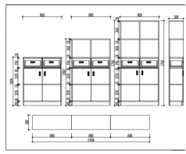 |  | 800*300*1004 | 1 | 由木板、五金等构成。 | 板基材：刨花板  面材：浸渍胶膜纸饰面  封边：PVC(聚氯乙烯树脂)  五金件：优质导轨、铰链配件连接件 | 基材：采用E0级优质颗粒板，厚度≥18mm。  饰面：正反三聚氰胺贴面，表面不可留有压痕、划伤、斑点和凹凸不平，同批产品不得出现明显色差。  封边：2mm厚优质PVC封边条封边。  胶水：环保型胶水。  五金件：阻尼铰链等优质五金配件
7 | 隔断柜子 | 木制 |  |  |  | 800*300*1382 | 1 | 由木板、五金等构成。 | 板基材：刨花板  面材：浸渍胶膜纸饰面  封边：PVC(聚氯乙烯树脂)  五金件：优质导轨、铰链配件连接件 | 基材：采用E0级优质颗粒板，厚度≥18mm。  饰面：正反三聚氰胺贴面，表面不可留有压痕、划伤、斑点和凹凸不平，同批产品不得出现明显色差。  封边：2mm厚优质PVC封边条封边。  胶水：环保型胶水。  五金件：阻尼铰链等优质五金配件
8 | 隔断柜子 | 木制 |  |  |  | 800*300*1760 | 1 | 由木板、五金等构成。 | 板基材：刨花板  面材：浸渍胶膜纸饰面  封边：PVC(聚氯乙烯树脂)  五金件：优质导轨、铰链配件连接件 | 基材：采用E0级优质颗粒板，厚度≥18mm。  饰面：正反三聚氰胺贴面，表面不可留有压痕、划伤、斑点和凹凸不平，同批产品不得出现明显色差。  封边：2mm厚优质PVC封边条封边。  胶水：环保型胶水。  五金件：阻尼铰链等优质五金配件
9 | 矮柜 | 木制 |  | 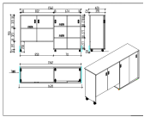 |  | 1560*420*950 | 1 | 由木板、五金等构成。 | 板基材：刨花板  面材：浸渍胶膜纸饰面  封边：PVC(聚氯乙烯树脂)  五金件：优质铰链配件连接件 | 基材：采用E0级优质颗粒板，厚度≥18mm。  饰面：正反三聚氰胺贴面，表面不可留有压痕、划伤、斑点和凹凸不平，同批产品不得出现明显色差。  封边：2mm厚优质PVC封边条封边。  胶水：环保型胶水。  五金件：阻尼铰链等优质五金配件
10 | 矮柜 | 木制 |  | 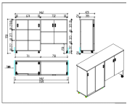 |  | 1460*420*950 | 1 | 由木板、五金等构成。 | 板基材：刨花板  面材：浸渍胶膜纸饰面  封边：PVC(聚氯乙烯树脂)  五金件：优质铰链配件连接件 | 基材：采用E0级优质颗粒板，厚度≥18mm。  饰面：正反三聚氰胺贴面，表面不可留有压痕、划伤、斑点和凹凸不平，同批产品不得出现明显色差。  封边：2mm厚优质PVC封边条封边。  胶水：环保型胶水。  五金件：阻尼铰链等优质五金配件
11 | 矮柜 | 木制 |  | 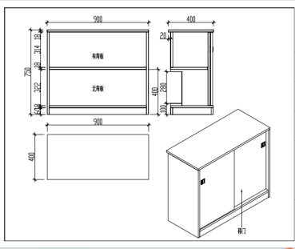 |  | 900*400*750 | 1 | 由木板、五金等构成。 | 板基材：刨花板  面材：浸渍胶膜纸饰面  封边：PVC(聚氯乙烯树脂)  五金件：优质铰链配件连接件 | 基材：采用E0级优质颗粒板，厚度≥18mm。  饰面：正反三聚氰胺贴面，表面不可留有压痕、划伤、斑点和凹凸不平，同批产品不得出现明显色差。  封边：2mm厚优质PVC封边条封边。  胶水：环保型胶水。  五金件：阻尼铰链等优质五金配件

7、其它
编号 | 品目 | 基本分类 | 参考样式 | 参考规格  (长×宽×高)mm | 数量 | 基本组成 | 基本材质 | 工艺质量标准
1 | 高白色烤漆玻璃 | 玻璃 | 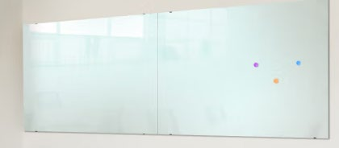 | 3200*1100 | 2 | 由玻璃、五金等构成。 | 基材：玻璃  五金：连接件 | 采用5mm厚强化防爆玻璃白板，原因多层次动烤漆与玻璃加工技术，玻璃白板的特点是耐磨，使用的年限长，清洁美观。
2 | 台盆柜 | 钢木结构 | 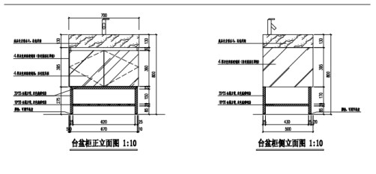 | 800*500mm | 26 | 由钢制底座、柜体、玻璃、五金组成 | 板基材：实木多层板  面材：浸渍胶膜纸饰面  封边：PVC(聚氯乙烯树脂)  底座：金属  涂饰：喷粉  五金件：优质导轨、铰链、连接件  玻璃：灰色烤漆玻璃 | 基材：采用E0级优质实木多层板，厚度≥16mm。  饰面：正反三聚氰胺贴面，表面不可留有压痕、划伤、斑点和凹凸不平，同批产品不得出现明显色差。  封边：2mm厚优质PVC封边条封边。  胶水：环保型胶水。  五金件：阻尼铰链等优质五金配件  玻璃：4mm厚烤漆玻璃 钢制主框架采用≥25*25*1.5钢管。10*20钢管焊接而成，）经脱脂、水洗、磷化等防锈前处理，确保绝不生锈。表面采用粉末静电喷粉工艺，漆膜厚度≥70um。 注：由于卫生间大小不一，柜体加工时尺寸应根据所采购的洗手台尺寸做微调。
3 | 台盆柜 | 钢木结构 |  | 700*500mm | 269 | 由钢制底座、柜体、玻璃、五金组成 | 板基材：实木多层板  面材：浸渍胶膜纸饰面  封边：PVC(聚氯乙烯树脂)  底座：金属  涂饰：喷粉  五金件：优质导轨、铰链、连接件  玻璃：灰色烤漆玻璃 | 基材：采用E0级优质实木多层板，厚度≥16mm。  饰面：正反三聚氰胺贴面，表面不可留有压痕、划伤、斑点和凹凸不平，同批产品不得出现明显色差。  封边：2mm厚优质PVC封边条封边。  胶水：环保型胶水。  五金件：阻尼铰链等优质五金配件  玻璃：4mm厚烤漆玻璃 钢制主框架采用≥25*25*1.5钢管。10*20钢管焊接而成，）经脱脂、水洗、磷化等防锈前处理，确保绝不生锈。表面采用粉末静电喷粉工艺，漆膜厚度≥70um。 注：由于卫生间大小不一，柜体加工时尺寸应根据所采购的洗手台尺寸做微调。
4 | 双杆毛巾架 | 钢制 | 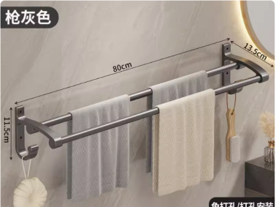 | 800mm长 | 295 | 由毛巾架、五金组成 | 毛巾架：太空铝  五金件：连接件 | 毛巾架：太空铝  五金件：连接件

四、材料要求

本项目采用的材料需符合以下要求：

（一） 浸渍胶膜纸饰面刨花板：符合GB/T 17657-2013、GB18580-2017、GB/T 1502-2017、GB/T 35601-2017、GB/T 39600-2021要求。其中静曲强度≥14MP，弹性模量≥2800Mpa，内结合强度≥0.3Mpa，表面胶合强度≥1.7Mpa，板面握螺钉力≥1400N、板边握螺钉力≥900N，表面耐冷热循环、表面耐划痕合格，表面耐香烟灼烧、表面耐干热达到5级，甲醛释放量≤0.025mg/m³，苯、甲苯、二甲苯均未检出，TVOC≤30μg/m³。
（二）刨花板：符合GB/T4897-2015、GB18580-2017、GB/T 35601-2017、GB/T 17657-2013、GB/T 31762-2015、GB/T 39600-2021要求，其中静曲强度≥14 Mpa，弹性模量≥2800Mpa，内胶合强度≥0.3Mpa，表面胶合强度≥1.7Mpa，板面握螺钉力≥1400N、板边握螺钉力≥900N，板内密度偏差、2H吸水厚度膨胀率均合格, 甲醛释放量≤0.025mg/m³，苯酚释放量未检出，苯、甲苯、二甲苯均未检出，TVOC≤30 μg/m³。
（三）中密度纤维板：符合GB18580-2017、GB/T 17657-2013、GB/T 35601-2017、GB/T 31762-2015、GB/T 11718-2021、GB/T 39600-2021标准，其中静曲强度≥14Mpa，弹性模量≥2800Mpa，内结合强度≥0.3Mpa，表面结合强度≥1.7Mpa，板内密度偏差、2H吸水厚度膨胀率均合格,甲醛释放量≤0.025mg/m³，苯酚释放量未检出，苯、甲苯、二甲苯均未检出，TVOC≤40μg/m³。
（四）多层实木板:符合GB18580-2017、GB/T 35601-2017、GB/T 9846-2015、GB/T 17657-2013、GB/T 39600-2021标准，其中胶合强度、静曲强度、弹性模量均合格，甲醛释放量≤0.05mg/m³，苯、甲苯、二甲苯均未检出，TVOC≤30μg/m³。
（五）皮革：符合GB/T 16799-2018、GB/T 22808-2008、QB/T 2709-2005、QB/T 2710-2018标准，其中摩擦色牢度≥4级， 耐折牢度（50000次)无裂纹， 撕裂力≥80N，伸长率≥60%，禁用偶氮染料未检出，游离甲醛未检出，挥发性有机化合物（VOC）≤30mg/kg，可萃取重金属未检出，五氯苯酚（PCP）C类未检出。
（六）网布：符合GB 18401-2010、GB/T 27717-2011、 HJ2546-2016标准，其中甲醛含量未检出、可分解致癌芳香胺染料未检出、可萃取重金属未检出、富马酸二甲酯未检出。
（七）高弹海绵：符合GB/T 10802-2006标准，其中回弹率≥60%，拉伸强度≥90kPa，伸长率≥200%，75%压缩永久变形≤7%，座面密度≥30kg/m³，甲醛释放量≤0.05mg/m²·h。
（八）阻尼铰链：符合QB/T 3832-1999、QB/T3827-1999、QB/T 2189-2013标准，其中垂直静载荷、水平静载荷均合格，金属表面耐腐蚀-中性盐雾试验300h达到10级、乙酸盐雾试验300h达到10级。
（九）阻尼导轨：符合QB/T 2454-2013、QB/T 3832-1999、QB/T3826-1999、QB/T3827-1999标准，其中垂直静载荷、水平静载荷均合格，金属表面耐腐蚀-中性盐雾试验300h达到10级、乙酸盐雾试验100h达到10级。
（十）三合一连接件：符合GB/T 28203-2011标准，其中三合一偏心连接件偏心体抗压强度≥280N，三合一偏心连接件预埋螺母抗拉强度应 ≥600N，三合一偏心连接件中连接螺杆螺纹与预埋螺母的抗拉强度应 ≥800N，三合一偏心连接件中偏心体与连接螺杆的扭矩≥10N·m。
（十一）锁具：符合QB/T 3832-1999、QB/T3826-1999、QB/T3827-1999、QB/T 1621-2015、QB/T 3827-1999标准，其中金属表面耐腐蚀-中性盐雾试验300h达到10级、乙酸盐雾试验100h达到10级。
（十二）底盘机构（座椅底架）：符合GB/T 3325-2017、QB/T3827-1999、QB/T3826-1999、QB/T 3832-1999标准，其中金属表面耐腐蚀-中性盐雾试验300h达到10级、乙酸盐雾试验100h达到10级。
（十三）气压棒：符合GB/T 29525-2013标准，其中密封性能合格，耐高低温性能合格，循环寿命Fa衰减量≤4%。
（十四）水性底漆：符合GB 18581-2020、HJ 2537-2014标准，其中甲醛含量≤5mg/kg，VOC含量≤30g/L。
（十五）水性面漆：符合GB 18581-2020、HJ 2537-2014标准，其中甲醛含量≤5mg/kg，VOC含量≤15g/L。
（十六）钢管：符合QB/T 3826-1999《轻工产品金属镀层和化学处理层的耐腐蚀试验方法中性盐雾试验(NSS)法》连续喷雾24H镀层基本保护等级达到10级、耐腐蚀等级达到10级。
（十七）冷轧钢板：符合GB/T 3325-2017、QB/T 3832-1999、QB/T 3827-1999标准，其中硬度≥2H，附着力不低于2级（1级最好），冲击强度、耐腐蚀均合格，金属表面耐腐蚀-乙酸盐雾试验300h达到10级。
（十八）PVC封边条：符合QB/T 4463-2013、GB/T 17657-2013标准，其中甲醛释放量未检出，耐干热性、耐磨性、耐冷热循坏性、耐老化性均合格，耐开裂性达到1级，耐光色牢度≥4级。
针对多层实木板、水性底漆、三合一连接件投标人或授权本项目的相关品牌生产厂商需提供第三方权威机构出具的检测报告（含有CMA认证），签发时间不早于2023年6月。

五、颜色要求
办公家具颜色应与建筑内装饰风格相适应，以单色为主，不宜过于鲜艳，主体颜色投标时暂按以下要求考虑，中标后具体颜色须待采购人明确后方可下单制作。（请投标人注意，中标后价格不因具体颜色的调整而改变，报价时应综合考虑该因素）
分类 | 主体颜色
木制 | 颜色：待定
钢制 | 颜色：砂纹白
椅子、沙发 | 颜色：待定

六、样品（即本次采购的核心产品）要求

投标人需要按以下要求提交样品，中标样品交由采购人作为履约验收参考，最终产品使用的原辅材料不得低于样品的标准。
投标人或授权本项目的相关品牌生产厂商需提供按照项目需求要求提供3样样品的全性能检测报告。

分类 | 样品要求 | 大小尺寸(单位mm)
学生床铺 | 参照 床品类-编号1 工艺质量标准要求 | 4020mm*900mm*2200/2750mm
学生多功能学习桌 | 参照 床品类-编号2 工艺质量标准要求 | 1920*600*1680mm
椅子 | 参照 椅类-编号1 工艺质量标准要求 | 375*420*770mm

七、供货及验收【表格中内容为示例，请根据实际需要增减】

分类 | 内 容
包装要求 | 采购中如涉及商品包装和快递包装的，其包装需求标准应不低于《关于印发<商品包装政府采购需求标准(试行)>、<快递包装政府采购需求标准(试行)>的通知》(财办库〔2020〕123号)规定的包装要求。采购人、供应商双方签订合同及验收环节，应包含上述包装要求的条款。
验收要求 | 办公家具安装、调试后，由供、需双方按照合同约定对家具进行验收。验收包括清点型号、数量、检查外观等，供应商应当提供家具清单(各类家具分项开立并标注详细数量)、原产地证明、具出厂日期证明、家具环保证明等文件。
检测要求 | 正式验收前，采购人将委托第三方机构对家具进行质量和环保相关检测，检验不合格不予验收。

八、服务要求【表格中内容为示例，请根据实际需要增减】

分类 | 内 容
保修服务 | 办公家具免费保修期应当至少不低于8年。免费保修期内，除采购人因非正常使用造成家具损坏外，损坏维修以及所涉及的零部件更换，应当由供应商免费提供，供应商应当承诺每年对所供办公家具进行巡检。免费保修期满后，供应商保证以优惠价格提供办公家具所需零配件和维修服务。
应急能力 | 供应商应当在采购人单位所在区域拥有维修服务能力，提供售后服务支持。如遇质量问题，供应商应当在接到通知2小时内予以响应，并于8小时内解决完毕或提供代用产品。

